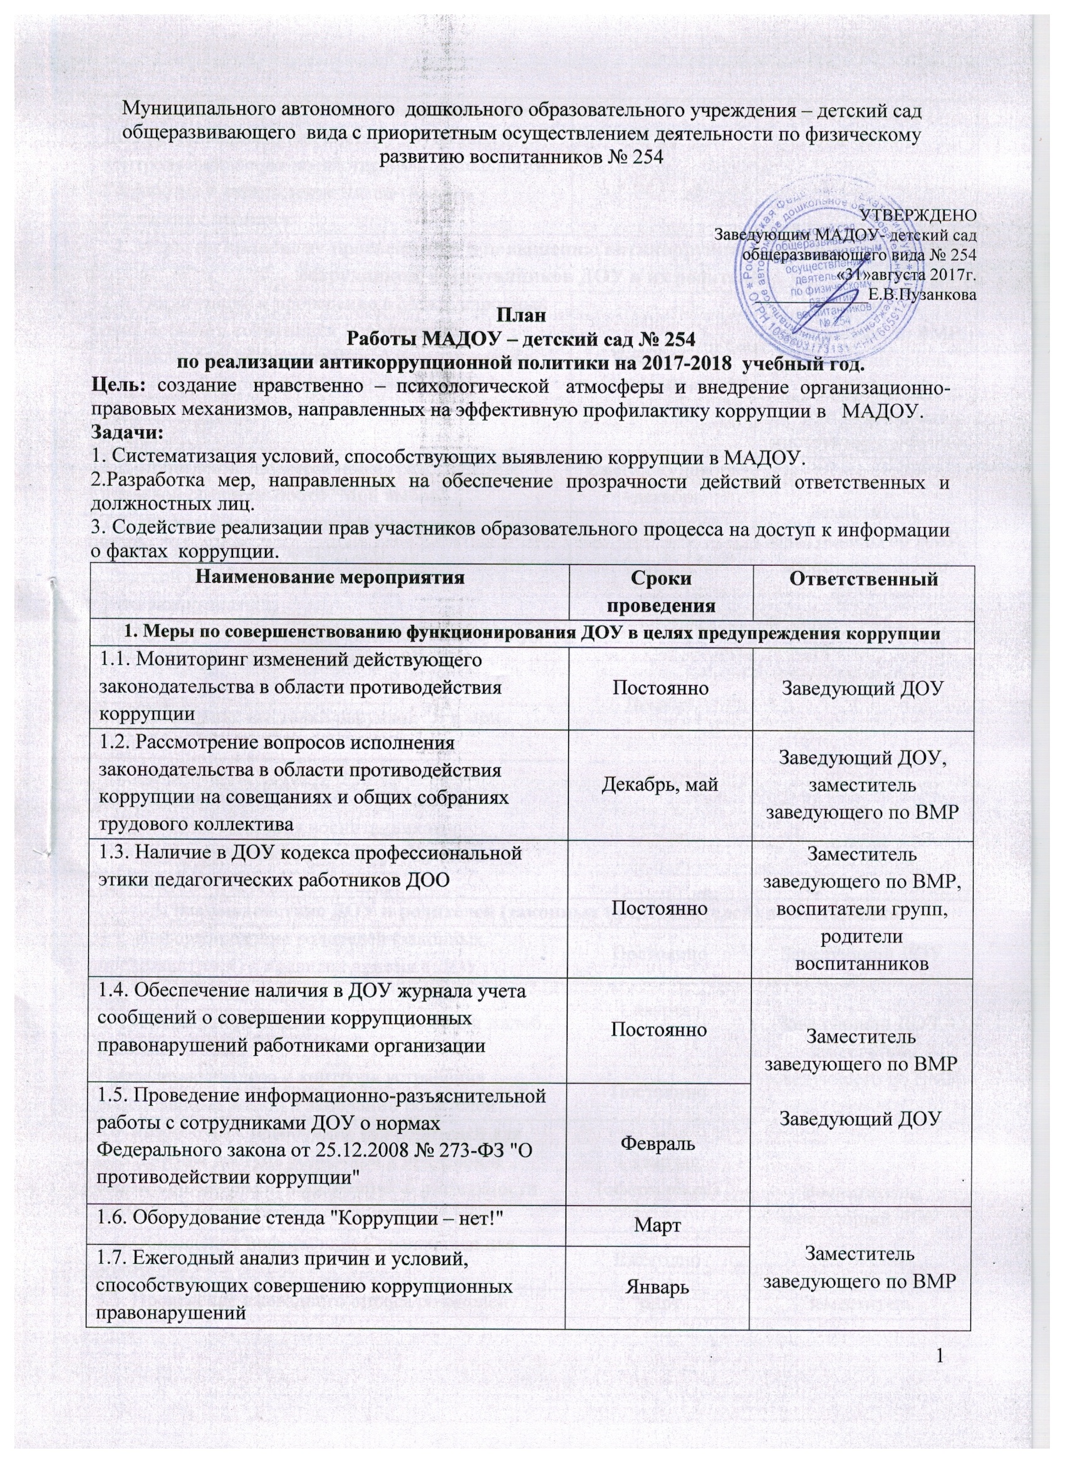
1.8. Разработка и утверждение локальных актов ДОУ, устанавливающих систему внутреннего контроля финансово-хозяйственной деятельности.  Разработка и утверждение плана-графика внутренних проверок |  | Заведующий ДОУ
2. Меры по правовому просвещению и повышению антикоррупционной компетентности сотрудников, воспитанников ДОУ и их родителей
2.1. Организация и проведение в Международный день борьбы с коррупцией мероприятий, направленных на формирование нетерпимости в обществе к коррупционному поведению | Ежегодно 9 декабря | Заместитель заведующего по ВМР, воспитатели групп, музыкальный руководитель, инструктор по ФИЗО
2.2. Проведение двухмесячника гражданской и правовой сознательности "Мой выбор" | Ежегодно ноябрь –декабрь | Заместитель заведующего по ВМР, воспитатели групп
2.3. Изготовление памяток для родителей:  "Если у вас требуют взятку";  "Взяткой могут быть…!";  "Это важно знать!" | Декабрь | Заместитель заведующего по ВМР, воспитатели групп
2.4. Конкурс среди воспитателей ДОУ на лучшую методику проведения занятия по антикоррупционной тематике | Декабрь | Воспитатели групп
2.5. Проведение выставки рисунков "Я и мои права" | Декабрь | Воспитатели групп
2.6. Организация и проведение ежегодных театрализованных и ролевых игр в целях привлечения внимания воспитанников к проблемам противостояния коррупционным правонарушениям | Декабрь | Воспитатели групп
3. Взаимодействие ДОУ и родителей (законных представителей) воспитанников
3.1. Информирование родителей (законных представителей) о правилах приема в ДОУ | Постоянно | Заведующий ДОУ
3.2. Обеспечение наличия в ДОУ уголка потребителя образовательных услуг, книги жалоб и предложений.  Проведение анализа и контроля устранения обоснованных жалоб и замечаний родителей | 1 квартал  Постоянно | Заведующий ДОУ, заместитель заведующего по ВМР
3.3. Разработка Справочника для родителей для обеспечения доступа родителям к правовой и социально-значимой информации о деятельности ДОУ | 1 квартал (оформление) | Воспитатель, заведующий ДОУ
3.4. Обновление информации Справочника для родителей | Ежегодно | Воспитатель, заведующий ДОУ
3.5. Проведение ежегодного опроса родителей воспитанников ДОУ с целью определения степени их удовлетворенности работой ДОУ, качеством предоставляемых образовательных услуг | Март | Заместитель заведующего по ВМР
3.6. Размещение на сайте ДОУ ежегодного публичного отчета заведующего об образовательной, финансово-хозяйственной и здоровьесберегающей деятельности | Апрель | Заместитель заведующего по ВМР
3.7. Обеспечение функционирования сайта ДОУ для размещения на нем информации о деятельности ДОУ, правил приема воспитанников, публичного доклада руководителя ДОУ (в соответствии с Федеральным законом от 29.12.2012 № 273-ФЗ "Об образовании в Российской Федерации" и постановления Правительства РФ от 10.07.2013 № 582 «Об утверждении Правил размещения на официальном сайте образовательной организации в информационно-телекоммуникационной сети "Интернет" и обновления информации об образовательной организации») | Постоянно | Заместитель заведующего по ВМР
3.8. Разработка раздела "Противодействие коррупции" на сайте организации для обеспечения открытости деятельности ДОУ | Апрель | Заместитель заведующего по ВМР
3.9. Организация работы Экспертного Совета ДОУ, обладающего полномочиями по распределению средств стимулирующей части фонда оплаты труда: | Постоянно | председатель Экспертного совета ДОУ

